متوسطـة : المـجاهد البار عبد العالي مــديرية التربية لولاية الـمغــير التــــــــــــــاريخ : 06/12/2023
الـمـــستوى : الاولــى مـتــوســــط المــــــــــــــــــدة : ســــــــــــاعـتــان
اختبار الثلاثي الاول في مادة الرياضيات

يــمـنــــــع اســتعـــــمال الالـة الــحــاسبــــــــة
.................................................................................................................................................................
التمرين الاول (05)
- انقل الجدول وأكمل الفراغات بما يناسبها
$\frac{5931}{1000}=$ …… | 271.3× …… = 27.13 | 394.87 100 × = …...
$$\frac{……}{……}=47.12$$ | 0.963 ÷0.01 = …… | 146 ÷ …… = 14.6
- انقل واتمم وأكمل ما يلي
842.3 = ( 8 × …..) + ( 4 ×…...) + ( 2 ×…..) + ( 3 ×……)
$47+ \frac{5}{10}+\frac{3}{100}+\frac{7}{1000} =$…………..
التمرين الثاني (3.5)
- احسب رتبة مقدار مجموع وفرق العمليات الاتية
203.2+31.5 + 4.8
- أكمل الفراغات بأحد الرموز التالية < ; > ; =
32.15 … 32.2 ; 251.33 … 15.133 ; 45.12 … 45.120
التمرين الثالث (3.5)
- انشئ قطعة مستقيم [AB] طولها cm6 وعين النقطة M منتصفها
- ارسم الدائرة (C) الدي مركزها M ونصف قطرها MB
- عين النقطة H التي تنتمي الي الدائرة (C) وتختلف عن النقطتين A وB
- اكمل بالكلمة المناسبة : نصف قطر , قطر , قوس , وتر
[AB] ........ للدائرة (C) , [HB] ......... للدائرة (C) , [MB] ....... للدائرة (C) , $\hat{HB}$ ........ للدائرة (C)

اقلب الورقة | 1/2 | اقلب الورقة
الوضعية الادماجية (07)
منحت مديرية التربية لولاية المغير متوسطة المجاهد البار عبد العالي مبلغ 50000 دج من اجل شراء التجهيزات التي تحتاجها المؤسسة، فـقررت المقتصدة شراء ما يلي:

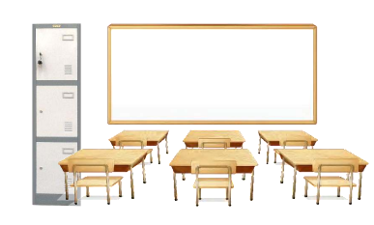
- خزانة لقاعـــــة الأساتذة ب 6007.95 دج
- 10 طاولات سعر طاولة الواحدة ب 2580.3 دج
- سبورة ب 9430.5 دج

- احسب سعر كل الطاولات
- احسب التكلفة الاجمالية للوازم التي اشترتها المقتصدة للمؤسسة
- ساعد المقتصدة لمعرفة المبلغ الذي سيتبقى لها بعد شراء هده اللوازم

تــــذكرت المقصدة ان تشــتري اللــــوازم الرياضــــة والــــمقدرة ب 25000 دج
- هل تستطيع المقتصدة شراء اللوازم الرياضية من المبلغ المتبقي؟ بـــــرر اجابتك

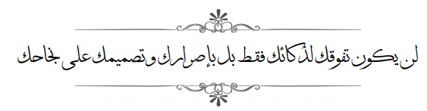

بالتوفيق | 2/2 | بالتوفيق

متوسطـة : المـجاهد البار عبد العالي الإستاد) ة( :
المستوى : أولى متوسط الموسم الدراسي : 2023/2024
التصحيح النموذجي لاختبار الثلاثي الأول في مادة الرياضيات

التمارين | التصحيح النمودجي | العلامة
التمارين | التصحيح النمودجي | مجزاة | كاملة
التمرين الأول | - أكمال الفراغات بما يناسبها :  - أكمال ما يلي:  842,3 = ( 8 × 100) + ( 4 ×10) + ( 2 ×1) + ( 3 ×0.1)  $47+ \frac{5}{10}+\frac{3}{100}+\frac{7}{1000} =$ 47.437 | 0.5 × 7  0.25 × 4  0.5 × 1 | 05 نقاط
  $\frac{5931}{1000}=$ 5.931 | 271.3× 0.1 = 27.13 | 100 ×3.87 = 387
  $$\frac{4712}{100}=47.12$$ | 0.963 ÷ 0.01 = 96.3 | 146 ÷ 10 = 14.6
التمرين الثاني  التمرين الأول | - حساب رتبة مقدار المجموع التالي :  203,2 + 31,5 + 4,8  5 + 30 + 200 = 235  - أكمال الفراغات بأحد الرموز التالية <; > ; =  32,15 < 32,2 ; 25,33 > 15,33 ; 45,12 = 45,120 | 0.5 × 4  0.5 × 3 | 3.5 ن
التمرين الثالث | 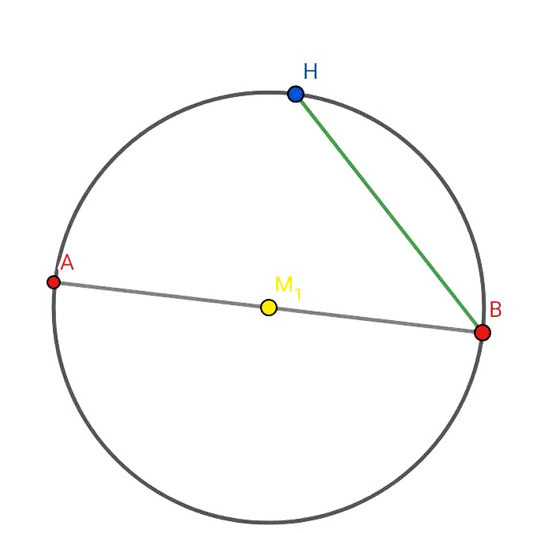  4 - اكمل بالكلمة المناسبة : نصف قطر / قطر / قوس / وتر  [AB] قطر للدائرة (C) [HB] وتر للدائرة (C) [MB] نصف قطر للدائرة (C),$\hat{HA}$ قوس من دائرة (C) | رسم [AB] 0.5 ن  تعين النقطةM 0.25 ن  رسم الدائرة 0.5 ن  تعين النقطة H 0.25 ن  0.5 × 4 | 3.5 ن
الوضعية الادماجية | - حساب سعر كل الطاولات 2580.3  ×  12  51606  +  $°$25803  30963.6 =  - التكلفة الإجمالية للوازم التي اشترتها المقتصدة للمؤسسة  التكلفة الإجمالية = سعر الخزانة + سعر الطاولات + سعر سبورة  6007.9  +  30963.6  +  9430.5  46402.0 =  - المبلغ الذي سيتبقى لها بعد شراء هده اللوازم  50000  -  46402  3598 =  - لا تستطيع المقتصدة شراء اللوازم الرياضية من المبلغ المتبقي  لان مبلغ شراء اللوازم الرياضة اكبر من المبلغ المتبقي  25000 > 3598 | 2 نقاط  2 نقاط  1.5 ن  1 ن  0.5 ن | 7 نقاط
 | تـــنـظــــــــــــــيم الــورقــــــــــــــــــة | 1 ن | 1 ن

